Definiciones sobre alerta monitores de control VTEX HelpDesk

# Monitor de Apertura

Describe en general los monitores de integración de datos de POS con VTEX, SAP y otros proveedores, en partícula el documento describirá lo referente a las alertas de vtex y su grado de importancia para ser reportados al equipo de servicio y mantenimiento del POS, por parte de HelpDesk.

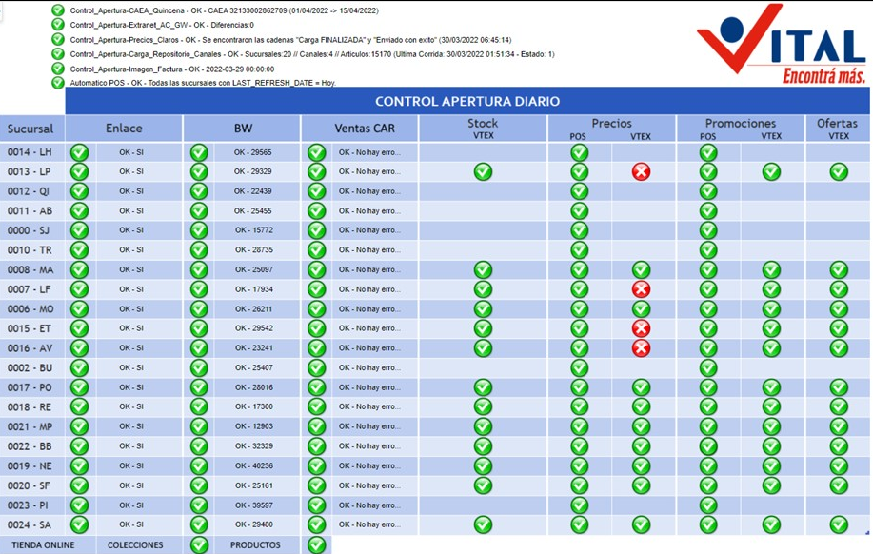

En general los códigos de color del monitor describen tres estados así:

1. Color verde funcionando sin problema la integración.
2. Color Rojo existen problemas de integración.
3. Color gris no fue posible levantar información de status (se considera un error igual al rojo)

Al pie del monitor de la mañana se observa el apartado TIENDA ONLINE en caso de reportar error, emitir alerta inmediata vía telefónica con equipo POS.



Para el caso de los apartados Stock, Precios, Promociones y Ofertas en caso de reportar error, emitir alerta inmediata vía telefónica con equipo POS.

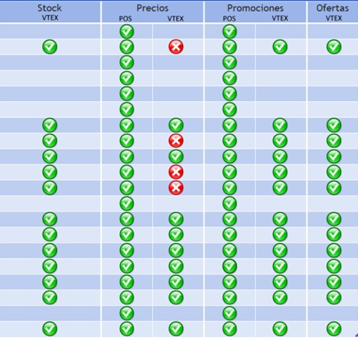

Para el caso del monitor pequeño de carga periódica este monitor se actualiza con el proveedor cada 30 min En general los códigos de color del monitor describen tres estados así:

1. Color verde funcionando sin problema la integración.
2. Color Rojo existen problemas de integración.
3. Color Amarillo no fue posible levantar información de status no es error reportable.

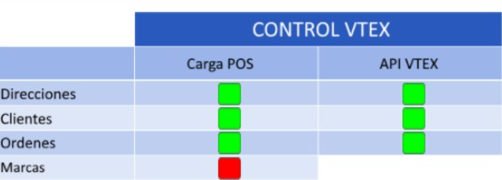

Para los casos de error en particular se deben reportar vía WhatsApp al equipo POS si el error es persistente (en ROJO) por más de 2 horas excepto el caso de Marcas no requiere ser reportado aun en error color rojo por no perjudicar la función de la tienda.